# CONSTRUCTIONS DATA MANAGEMENT

**Requirement:**

Để quản lý việc phân công các nhân viên tham gia vào xây dựng các công trình. Công ty xây dựng ABC tổ chức quản lý như sau:

* Cùng lúc công ty có thể tham gia xây dựng nhiều công trình, mỗi công trình có một mã số công trình duy nhất (MACT), mỗi mã số công trình xác định các thông tin như: tên gọi công trình (TENCT), địa điểm(ĐIAĐIEM), ngày công trình được cấp giấy phép xây dựng (NGAYCAPGP), ngày khởi công (NGAYKC), ngày hoàn thành (NGAYHT).
* Mỗi nhân viên của công ty ABC có một mã số nhân viên(MANV) duy nhất, một mã số nhân viên xác định các thông tin như: Họ tên (HOTEN), ngày sinh (NGAYSINH), phái (PHAI), địa chỉ (ĐIACHI). Mỗi nhân viên phải chịu sự quản lý hành chánh bởi một phòng ban. Tất nhiên một phòng ban quản lý hành chánh nhiều nhân viên. Công ty có nhiều phòng ban (Phòng kế toán, phòng kinh doanh, phòng kỹ thuật, phòng tổ chức, phòng chuyên môn, Phòng phục vụ,…). Mỗi phòng ban có một mã số phòng ban(MAPB) duy nhất, mã phòng ban xác định tên phòng ban (TENPB).
* Công ty phân công các nhân viên tham gia vào các công trình, mỗi công trình có thể được phân cho nhiều nhân viên và mỗi nhân viên cùng lúc cũng có thể tham gia vào nhiều công trình. Với mỗi công trình một nhân viên có một số lượng ngày công (SLNGAYCONG) đã tham gia vào công trình đó.
* Để thưởng cho những nhân viên có cống hiến tốt, công ty mua sổ bảo hiểm nhân thọ cho nhân viên. Mỗi nhân viên sẽ có 1 sổ bảo hiểm nhân thọ gồm các thông tin như mã sổ bảo hiểm (MASOBH), ngày cấp (NGAYCAP), thời hạn bảo hiểm (THOIHAN).

**Yêu cầu:**

1. Phân tích requirement trên sang sơ đồ ERD.
2. Từ ERD chuyển sang CSDL quan hệ.
3. Từ CSDL quan hệ , viết code SQL để cài đặt.

# Phân tích và thiết kế CSDL

1. **Phân tích requirement trên sang sơ đồ ERD.**

**Bước 1:** Từ requirement, xác định được các thực thể và các thuộc tính của thực thể

* cong_trinh: MACT, TENCT, DIADIEM, NGAYCAPGP, NGAYKC, NGAYHT.
* nhan_vien: MANV, HOTEN, NGAYSINH, PHAI, DIACHI, SLNGAYCONG.
* phong_ban: MAPB, TENPB.
* so_bao_hiem: MASOBH, NGAYCAP, THOIHAN.

**Bước 2:** Xác định mối quan hệ giữa các thực thể.

* phong_ban và nhan_vien là quan hệ 1 – n: Một nhân viên chỉ thuộc một phòng ban, một phòng ban có thể có nhiều nhân viên.
* cong_trinh và nhan_vien là quan hệ n – m: Một công trình có thể được phân cho nhiều nhân viên, một nhân viên có thể tham gia nhiều công trình.
* nhan_vien và so_bao_hiem là quan hệ 1 – 1: Một nhân viên có một sổ bảo hiểm nhân thọ, một sổ bảo hiểm chỉ thuộc một nhân viên.

**Bước 3:** Vẽ ERD.

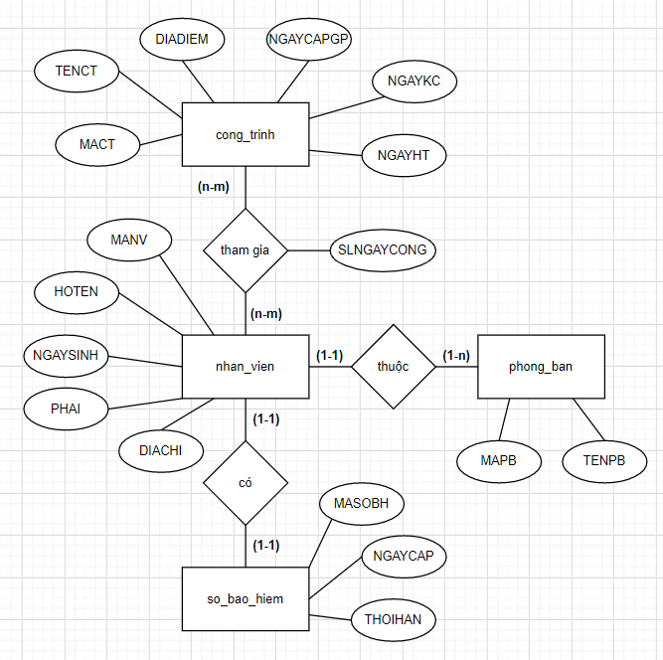

1. **Từ ERD chuyển sang CSDL quan hệ.**

**Bước 1:** Biến đổi các thực thể thành table

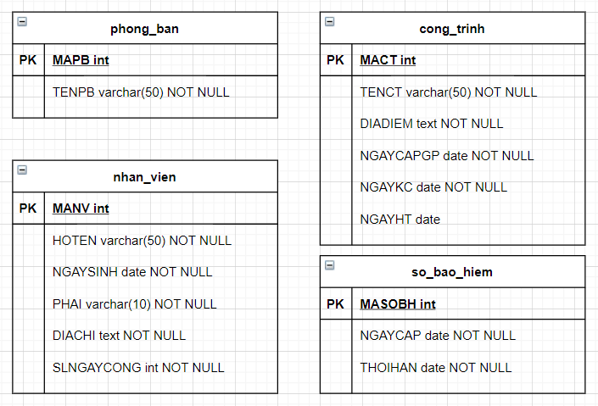

**Bước 2:** Biến đổi thuộc tính đa trị

Không có thuộc tính nào trong các bảng là thuộc tính đa trị.

**Bước 3:** Biến đổi quan hệ 1 – 1

**nhan_vien** và **so_bao_hiem** là quan hệ 1 – 1: Một nhân viên có một sổ bảo hiểm nhân thọ, một sổ bảo hiểm chỉ thuộc một nhân viên.

🡺 Chuyển khóa chính của phía tùy chọn sang làm khóa ngoại của phía bắt buộc, tức là bảng so_bao_hiem sẽ có thêm trường MANV, trường này sẽ là trường khóa ngoại để liên kết giữa 2 bảng so_bao_hiem và nhan_vien.

🡺 MANV ở bảng so_bao_hiem phải được đặt ràng buộc UNIQUE để đảm bảo một nhân viên chỉ có một sổ bảo hiểm.

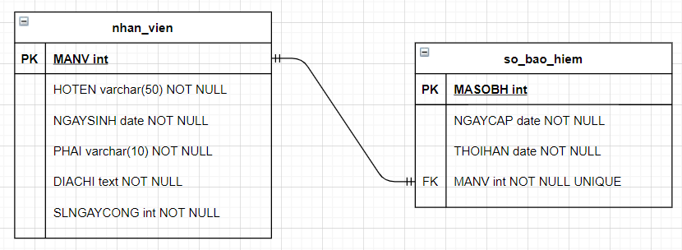

**Bước 4:** Biến đổi mối quan hệ 1 – n

**phong_ban** và **nhan_vien** là quan hệ 1 – n: Một nhân viên chỉ thuộc một phòng ban, một phòng ban có thể có nhiều nhân viên.

🡺 Chuyển khóa chính của bên liên kết 1 sang làm khóa ngoại của bên liên kết nhiều, tức là bảng nhan_vien sẽ có thêm trường MAPB, trường này sẽ là trường khóa ngoại để liên kết giữa 2 bảng nhan_vien và phong_ban.

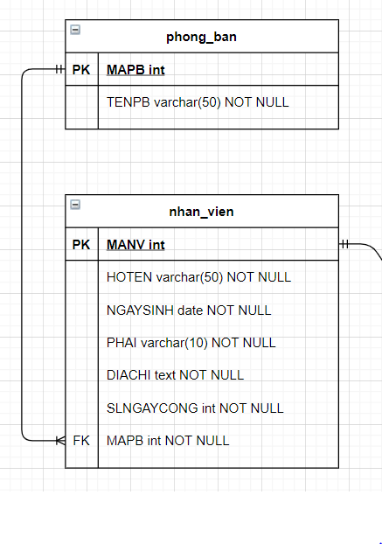

**Bước 5:** Biến đổi mối quan hệ n – m

**cong_trinh** và **nhan_vien** là quan hệ n – m: Một công trình có thể được phân cho nhiều nhân viên, một nhân viên có thể tham gia nhiều công trình.

🡺 Tạo ra 1 table mới có khóa chính là tập hợp của 2 khóa chính của 2 thực thể tham gia vào mối quan hệ, tức là bảng ngay_cong được tạo ra chứa 2 thuộc tính tạo thành khóa chính phức hợp (MACT, MANV) và thuộc tính được xác định bởi khóa chính là SLNGAYCONG. 2 thuộc tính của khóa chính cũng là các khóa ngoại để liên kết tới các quan hệ đã có. Vậy ta có mối quan hệ: cong_trinh – ngay_cong – nhan_vien.

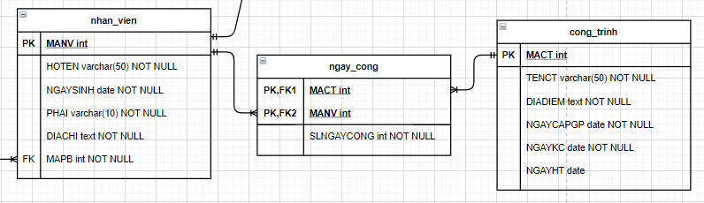

1. **Từ CSDL quan hệ , viết code SQL để cài đặt.**